Утвержден

Решением Собрания

Невельского городского

округа

от «03» октября 2018г. № 533

**Порядок**

**о типах и видах рекламных и информационных конструкций, допустимых и недопустимых к установке и эксплуатации на территории муниципального образования «Невельский городской округ», а также требования к таким конструкциям**

**I. Общие положения**

1.1.Порядок «О типах и видах рекламных и информационных конструкций, допустимых и недопустимых к установке и эксплуатации на территории муниципального образования «Невельский городской округ», а также требованиях к таким конструкциям» (далее по тексту - Порядок) приняты в целях осуществления контроля за сохранением внешнего архитектурного облика сложившейся застройки, упорядочения мест установки и эксплуатации рекламных конструкций на территории муниципального образования «Невельский городской округ», эффективного использования имущества Невельского городского округа, в целях распространения наружной рекламы и информации. Настоящий Порядок устанавливает требования к установке и эксплуатации рекламных и информационных конструкций.

1.2.Порядок разработан на основании Федерального закона от 13.03.2006г. № 38-ФЗ «О рекламе», Гражданского кодекса Российской Федерации, Градостроительного кодекса Российской Федерации, Федерального закона от 06.10.2003г. № 131-ФЗ «Об общих принципах организации местного самоуправления в Российской Федерации», Федерального закона от 25.06.2002г. № 73-ФЗ «Об объектах культурного наследия (памятниках истории и культуры) народов Российской Федерации», Федерального закона от 07.02.1992г. № 2300-1 «О защите прав потребителей», Правил «Санитарного содержания и благоустройства территории муниципального образования «Невельский городской округ», утвержденные Решением Собрания Невельского городского округа от 20.10.2015г. №167.

1.3.Соблюдение настоящего Порядка обязательно для всех физических и юридических лиц независимо от формы собственности, а также для индивидуальных предпринимателей при установке и эксплуатации рекламных и информационных конструкций на территории муниципального образования «Невельский городской округ».

**II. Типы и виды рекламных и информационных конструкций**

2.1.На территории муниципального образования «Невельский городской округ» допускается устанавливать следующие типы рекламных конструкций:

- отдельно стоящие рекламные конструкции;

- рекламные конструкции на зданиях, строениях, сооружениях.

2.2.Отдельно стоящие рекламные конструкции размещаются на земельных участках и подразделяются на следующие виды:

2.2.1.Билборд – рекламная конструкция большого формата, имеющая внешние поверхности для размещения рекламы и состоящая из фундамента, каркаса и информационных полей. Размер информационного поля 3 м x 6 м или 2,7 м х 3,7 м. Площадь информационных полей рекламной конструкции определяется общей площадью ее сторон. Количество сторон рекламной конструкции не может быть более двух. Рекламная конструкция имеет неподвижные изображения на плоскости информационных полей или с демонстрацией рекламы на динамических системах смены изображений (роллерные системы).

2.2.2.Видеоэкран - рекламная конструкция, состоящая из фундамента, элементов крепления, каркаса и информационных полей. Площадь информационного поля рекламной конструкции определяется расчетным путем. Рекламная конструкция предполагает демонстрацию рекламы на динамических системах смены изображений (дисплей, монитор, телевизор). Площадь информационных полей рекламной конструкции определяется суммой площадей всех ее сторон.

2.2.3.Пиллар **-** рекламная конструкция, имеющая внешние поверхности для размещения информации, и состоящая из фундамента, каркаса и трех информационных полей. Размер информационного поля рекламной конструкции составляет 5 м x 2,6 м. Площадь информационных полей пиллара определяется общей площадью трех его сторон. Допускается установка рекламной конструкции с неподвижными изображениями на плоскости информационных полей или с демонстрацией рекламы на динамических системах смены изображений (роллерные системы).

2.2.4.Сити-формат **-** рекламная конструкция малого формата, состоящая из фундамента, каркаса и двух информационных полей. Размер информационного поля рекламной конструкции составляет 1,8 м x 1,2 м. Площадь информационного поля рекламной конструкции определяется общей площадью двух его сторон. Допускается установка рекламной конструкции с неподвижными изображениями на плоскости информационных полей или с демонстрацией рекламы на динамических системах смены изображений (роллерные системы).

2.3.Рекламные конструкции, размещаемые на зданиях, строениях и сооружениях подразделяются на следующие виды:

2.3.1.Панно фасадное - рекламная конструкция, размещаемая на плоскости стен зданий, строений и на сооружениях, состоящая из элементов крепления, каркаса и информационного поля. Площадь информационного поля рекламной конструкции определяется расчетным путем. Допускается установка рекламной конструкции с неподвижными изображениями на плоскости информационных полей.

Не допускается размещение рекламной конструкции:

- полностью или частично перекрывающей оконные и дверные проемы, а также витражи и витрины, архитектурные детали фасадов зданий, строений, сооружений (в том числе карнизов, фризов, поясков, пилястр, медальонов, орнаментов и др.);

- на балконах и лоджиях;

- на фасадах жилых домов;

- на расстоянии менее 1 м от мемориальных досок, адресных указателей;

- без учета ранее согласованных рекламных и информационных конструкции (вывесок), размещаемых на фасадах зданий, строений, сооружений. Общая площадь всех информационных полей всех рекламных конструкций не может превышать 20 % площади фасада здания, на котором размещаются рекламные конструкции (рисунки № 1, № 2, № 3, № 13).

2.3.2.Видеоэкран – односторонняя рекламная конструкция, размещаемая на плоскости стен зданий, строений и сооружений, состоящая из элементов крепления, каркаса и информационного поля. Площадь информационного поля рекламной конструкции определяется расчетным путем и не может превышать 20 кв.м.

Рекламная конструкция предполагает демонстрацию рекламы на динамических системах смены изображений (дисплей, монитор, телевизор).

Не допускается размещение рекламной конструкции:

- полностью или частично перекрывающей оконные и дверные проемы, а также витражи и витрины, архитектурные детали фасадов зданий, строений, сооружений (в том числе карнизов, фризов, поясков, пилястр, медальонов, орнаментов и др.);

- на балконах и лоджиях;

- на фасадах жилых домов;

- на расстоянии более 0,2 м от стены;

- на расстоянии менее 1 м от мемориальных досок, адресных указателей;

- с наличием звукового сопровождения.

Общая площадь всех информационных полей всех рекламных конструкций не может превышать 20 % площади фасада здания, на котором размещаются рекламные конструкции (рисунки № 1, 2, 3, 13).

2.3.3.Кронштейн - консольная плоскостная рекламная конструкция, устанавливаемая на здании, строении или сооружении, состоящая из элементов крепления, каркаса и двух информационных полей. Информационные поля рекламной конструкции ориентированы перпендикулярно потоку транспорта и пешеходов. Площадь информационного поля рекламной конструкции определяется общей площадью используемых сторон.

Расстояние от уровня земли до нижнего края консольной конструкции должно быть не менее 2,5 м. При размещении нескольких кронштейнов в одной горизонтальной плоскости фасада расстояние между кронштейнами не должно быть менее 10 м. Не допускается размещение одного кронштейна над другим. Размеры рекламной конструкции определяются индивидуально в зависимости от архитектуры здания. Крайняя точка ее лицевой стороны не может выступать на расстоянии более чем 1 м от плоскости фасада. В высоту консольная конструкция не может превышать 1 м (рисунки № 4, № 5, № 6).

2.3.4.Рекламная конструкция в составе объекта благоустройства - рекламная конструкция малого формата, монтируемая на конструктивных элементах нестационарных торговых объектов вида «киоск», «павильон» в том числе «киоск, совмещенный с остановочным павильоном», остановочных пунктах движения общественного транспорта, общественных туалетах нестационарного типа, уличной мебели, опорах наружного освещения, ограждения и не являющаяся его конструктивными частями. Площадь информационного поля рекламной конструкции определяется общей площадью используемых сторон.

Площадь одного информационного поля (стороны) не может превышать 2 кв.м. Размещение рекламных конструкций на опорах наружного освещения допускается только на территории парковок, примыкающих к торговым центрам. Размещение рекламных конструкций на ограждениях допускается только в виде флаговых композиций на внутренней территории торговых центров, спортивных объектов, учреждений культуры, в том числе на территории парковок, примыкающих к ним.

Не допускается размещение рекламных конструкций на объектах благоустройства, ограждениях и т.д. в виде баннерного полотна.

2.4.Временные рекламные конструкции подразделяются на следующие виды:

2.4.1.Флаговая композиция - рекламная конструкция, размещаемая на земельном участке, на зданиях, строениях и сооружениях, состоящая из фундамента, флагштока (стойки) и мягких полотнищ. Площадь информационных полей рекламной конструкции определяется суммой площадей всех сторон полотнищ.

2.4.2.Транспаранты-перетяжки - конструкции, состоящие из отдельно стоящих опор, устройства крепления к ним, устройства натяжения и изображения.

Транспаранты-перетяжки подразделяются на световые (в том числе гирлянды) и неосвещенные, изготовленные из жестких материалов и из материалов на мягкой основе.

2.5.Содержащиеся в настоящем документе размеры информационных полей рекламных конструкций указаны с учетом того, что первые величины являются высотой, вторые величины - длиной.

2.6.Информационная конструкция - вывеска или конструкция, которая находится на фасаде здания и содержит важные данные о компании: её наименование, основной вид деятельности и местонахождение.

При размещении на одном фасаде объекта одновременно информационных конструкций нескольких организаций, индивидуальных предпринимателей указанные информационные конструкции размещаются в один высотный ряд либо на единой горизонтальной линии (на одном уровне, высоте) (рисунки № 11, № 12).

Информационные конструкции могут состоять из следующих элементов:

- информационное поле (текстовая часть);

- декоративно-художественные элементы.

Высота декоративно-художественных элементов не должна превышать высоту текстовой части информационной конструкции более чем в полтора раза. Размер вывесок в общей сумме должен составлять не более 20% от площади одной стороны фасада здания, сооружения.

Вывески должны иметь специальную маркировку с указанием следующей свободно читаемой (без применения технических средств) информации: номер решения о согласовании размещения информационной конструкции, наименование и номер телефона владельца конструкции.

Запрещается при изготовлении информационных конструкций использовать баннерную ткань и осуществлять крепление непосредственно к фасаду здания.

При наличии на фасаде объекта фриза настенная конструкция размещается исключительно на фризе, на всю высоту фриза (рисунки № 7, № 8, № 9).

При наличии на фасаде объекта козырька настенная конструкция может быть размещена на фризе козырька, строго в габаритах указанного фриза.

Запрещается размещение настенной конструкции непосредственно на конструкции козырька (рисунок № 10).

**III. Требования к рекламным, информационным конструкциям**

3.1.Общие требования

3.1.1.На территории муниципального образования «Невельский городской округ» разрешается размещение исключительно указанных в настоящем Порядке типов, видов и размеров рекламных и информационных конструкций. Размещение иных типов, видов и размеров рекламных и информационных конструкций не допускается.

3.1.2.Информационные конструкции должны иметь маркировку с указанием владельца (фамилия, имя, отчество физического лица, в том числе индивидуального предпринимателя, либо наименование юридического лица), номера его телефона и номера разрешения на установку и эксплуатацию информационной конструкции. Маркировка должна быть выполнена в виде информационной таблички прямоугольной формы.

Минимальные размеры информационных табличек рассчитываются индивидуально в зависимости от размера и дизайна, а также высоты размещения информационной таблички относительно уровня взгляда.

Размещение табличек на фасадах здания осуществляется преимущественно по нижнему краю информационного поля. Размер текста должен позволять его прочтение с ближайшей полосы движения транспортных средств или тротуара.

3.1.3.Рекламные и информационные конструкции должны быть спроектированы, изготовлены и установлены в соответствии со строительными нормами и правилами, техническими регламентами и другими нормативными правовыми актами, содержащими требования к конструкциям соответствующего типа и вида, соответствовать требованиям санитарных норм и правил. Любые отклонения от проекта рекламной и информационной конструкции не допускаются.

3.1.4.Установка конструкций, расположенных на земельных участках, должна соответствовать требованиям нормативных актов по безопасности дорожного движения.

3.1.5.Эксплуатация рекламных конструкций на территориях общего пользования должна обеспечивать свободный проход пешеходов, возможность уборки улиц и тротуаров. Запрещается установка рекламных конструкций на территориях, используемых для цветочного оформления района, а также на тротуарах, если после их установки нарушаются пешеходные связи и ширина прохода для пешеходов, а также создаются препятствия для осуществления механизированной уборки.

3.1.6.Не допускается размещение рекламных конструкций, являющихся источником шума, вибрации, мощных световых, электромагнитных и иных излучений и полей, вблизи жилых помещений.

3.1.7.Рекламные конструкции, размещаемые на территории Невельского городского округа, не должны нарушать требований законодательства Российской Федерации об объектах культурного наследия народов Российской Федерации, их охране и использовании.

Запрещается установка отдельно стоящих рекламных конструкций в границах защитной зоны объекта культурного наследия.

3.1.8.Подсветка должна иметь немерцающий, приглушенный свет, не создавать прямых направленных лучей в окна жилых помещений и обеспечивать безопасность для участников дорожного движения.

Включение подсветки информационного поля должно осуществляться в соответствии с графиком режима работы уличного освещения.

3.1.9.Не допускается эксплуатация рекламных конструкций без размещения на них рекламного или информационного сообщения/изображения, за исключением времени проведения работ по смене изображения, но не более 3 часов.

3.1.10.Отдельно стоящие рекламные конструкции, выполненные в одностороннем варианте, должны иметь декоративно оформленную обратную сторону.

3.2.Требования к содержанию и техническому обслуживанию, рекламных и информационных конструкций:

3.2.1.Рекламные и информационные конструкции должны эксплуатироваться в соответствии с требованиями технической документации на соответствующие рекламные конструкции.

3.2.2.Рекламные и информационные конструкции должны находится в технически исправном состоянии, исключающим возможность нанесения вреда здоровью и имуществу населения.

3.2.3.Изображения, размещенные на рекламных и информационных конструкциях должны находится в визуально исправном состоянии. В случае появления механических повреждений, выцветания, изображение должно быть заменено владельцем конструкции в течении 7 дней.

3.3.Требования к рекламным конструкциям в части соответствия внешнему архитектурному облику сложившейся застройки Невельского городского округа.

3.3.1.Для настоящего Порядка под внешним архитектурным обликом сложившейся застройки Невельского городского округа понимается:

- особенности фасадов объектов капитального строительства, на которых или вблизи которых располагается рекламная конструкция (стилевая и композиционная целостность, ритм элементов и частей фасада, наличие деталей и членений, светоцветовое и декоративно-художественное решение, визуальное восприятие, соразмерность и пропорциональность соотношения элементов фасада, баланс открытых и закрытых поверхностей (проемов и простенков);

- окружающая градостроительная среда при приоритетном и визуальном восприятии объектов культурного наследия, культовых объектов, достопримечательных, ценных и выразительных объектов, панорам, перспектив, реализованных концепций и территориальных схем размещения рекламных конструкций, а также сложившаяся планировочная структура территорий.

3.3.2.Установка рекламных конструкций в целях соблюдения внешнего архитектурного облика сложившейся застройки Невельского городского округа осуществляется в соответствии со следующими принципами:

- унификация типов и видов рекламных конструкций, мест и приемов их размещения с учетом характерных типов средовых ситуаций (угол, перекресток, квартал, транспортная развязка и т. п.);

- рациональная группировка и рассредоточение рекламных конструкций на основе пространственного ритма, принципа парности, единства и соподчиненности различных типов и видов рекламных конструкций.

3.3.3.Рекламные конструкции при их размещении на земельных участках, зданиях, строениях сооружениях и иных объектах, расположенных на территории Невельского городского округа должны:

- гармонично вписываться в элементы архитектуры, внешнего благоустройства территории, а также в элементы озеленения и особенности ранее согласованных и установленных рекламных конструкций;

- быть соразмерными (сомасштабными) и пропорциональными зданию, строению, сооружению;

- размещаться с учетом системы горизонтальных и вертикальных осей, симметрии, ритма, логики архитектурного решения зданий, строений, сооружений;

- сохранять композиционную и стилевую целостность здания, строения, сооружения.

3.3.4.Рекламные конструкции не должны мешать восприятию архитектуры фасадов зданий, в том числе памятников архитектуры и градостроительных комплексов, памятников истории, культуры, городских, сельских и природных ландшафтов.

**IV. Порядок оформления разрешительной документации на установку рекламных и информационных конструкций**

4.1.Лица, заинтересованные в установке рекламных конструкций, в соответствии с Постановлением администрации Невельского городского округа от 28.11.2017г. № 1744 «Об утверждении административного регламента предоставления муниципальной услуги «Выдача разрешений на установку и эксплуатацию рекламной конструкции, аннулирование таких разрешений» обращаются в администрацию Невельского городского округа.

Лица, заинтересованные в установке информационных конструкций, обращаются в администрацию Невельского городского округа для получения решения о согласовании размещения информационной конструкции (приложение № 1). К заявлению прилагаются:

1) документ, удостоверяющий личность заявителя либо его представителя;

2) письменное согласие собственника или иного законного владельца соответствующего недвижимого имущества, к которому предполагается присоединение информационной конструкции (если данное имущество не находится в государственной или муниципальной собственности и если заявитель не является собственником или иным законным владельцем недвижимого имущества), на присоединение к этому имуществу информационной конструкции;

3) договор на установку и эксплуатацию информационной конструкции, заключенный с собственником (законным владельцем) имущества, к которому планируется присоединение информационной конструкции;

4) протокол общего собрания собственников помещений в многоквартирном доме (в случае, для установки и эксплуатации информационной конструкции необходимо использование общего имущества собственников помещений в многоквартирном доме);

5) документы и сведения, относящиеся к территориальному размещению, внешнему виду и техническим параметрам информационной конструкции:

- технический (рабочий) проект информационной конструкции с указанием вида технических параметров конструкции, выполненный по заказу заявителя проектной организацией;

- цветной эскиз информационной конструкции с привязкой к местности.

4.2.Если рекламное место является объектом, находящимся в муниципальной собственности, или распоряжение указанным объектом отнесено к компетенции органов местного самоуправления, то после получения всех согласований Заявителю необходимо оформить в отделе по управления имуществом администрации Невельского городского округа (далее по тексту - ОУИ) договор аренды земельного участка либо договор на размещение рекламной конструкции на ином муниципальном имуществе.

4.3.В том случае, когда здание, строение, сооружение на которых предполагается установить рекламную или информационную конструкцию, находится в ведении предприятия, учреждения, организации, владеющего этим имуществом на праве хозяйственного ведения или оперативного управления, обязательным условием установки конструкции является согласие на это соответствующего предприятия.

4.4.Разрешение выдается на максимальный срок - 10 лет.

По истечении срока действия разрешения на установку рекламной конструкции и решения о согласовании информационной конструкции заканчивается, рекламная или информационная конструкция должна быть демонтирована.

Заявитель может заново обратиться с заявлением для оформления разрешения на установку рекламной конструкции или решения о согласовании информационной конструкции на новый срок в соответствии с настоящим Порядком.

4.5.Конструкции, установленные без получения разрешительной документации, считается самовольно установленной и подлежит демонтажу на основании предписания администрации Невельского городского округа.

**V. Установка и контроль соответствия вновь установленных информационных конструкций разрешительной документации**

5.1.Установка рекламной или информационной конструкции должна производиться точно на заявленном и согласованном со всеми согласующими организациями месте.

5.2.Строительно-монтажные и электротехнические работы по установке и эксплуатации рекламной или информационной конструкции должны выполняться в соответствии с проектной документацией организациями, имеющими право на проведение этих работ, выданные в установленном порядке, при наличии у владельца необходимой конструкции:

- листа согласования рекламного или информационного места, оформленного и согласованного в установленном порядке;

- ордера на выполнение земляных работ (в случае их проведения);

- протокол общего собрания собственников помещений в многоквартирном доме (в случае, для установки и эксплуатации информационной конструкции необходимо использование общего имущества собственников помещений в многоквартирном доме);

- технический (рабочий) проект конструкции с указанием вида технических параметров конструкции, выполненный по заказу заявителя проектной организацией;

- цветной эскиз конструкции с привязкой к местности.

5.3.Владелец рекламной или информационной конструкции обязан восстановить благоустройство территории и объекта размещения в течение 1 недели после установки конструкции в соответствии с Правилами «Санитарного содержания и благоустройства территории муниципального образования «Невельский городской округ».

5.4.Владелец рекламной или информационной конструкции несет ответственность за любые нарушения правил безопасности, а также за неисправности и аварийные ситуации, возникшие из-за нарушения им условий монтажа и эксплуатации рекламной или информационной конструкции.

**VI. Обследование рекламных и информационных конструкций**

6.1.Обследование включает контроль правомерности установки, проверку состояния и степени повреждения конструкции вследствие механических, температурных, коррозионных и иных воздействий.

6.2.По результатам обследования составляется Акт обследования рекламной или информационной конструкции (приложение № 3), содержащий краткое описание имеющихся дефектов и отклонений, рекомендации по дальнейшей эксплуатации конструкции и срок следующего обследования.

6.3.Владелец рекламной или информационной конструкции обязан устранять отклонения, указанные в Актах, содержать конструкции в надлежащем состоянии, а также в установленном порядке обеспечивать уборку прилегающей территории.

**VII. Демонтаж рекламных и информационных конструкций**

Под демонтажем рекламной или информационной конструкции понимаются работы по удалению конструкции с места ее размещения.

Рекламная или информационная конструкция должна быть демонтирована:

- в случае самовольной установки;

- при ухудшении эксплуатационных характеристик.

Демонтаж рекламных или информационных конструкций выполняется в том числе по предписанию администрации Невельского городского округа. В предписании должны быть указаны основания и срок проведения демонтажа.

При невыполнении обязанности по демонтажу рекламной или информационной конструкции администрация Невельского городского округа вправе обратиться в суд с иском о принудительном осуществлении демонтажа.

В случае невыполнения владельцем рекламной или информационной конструкции решения суда о принудительном демонтаже администрация Невельского городского округа вправе предпринять действия по ее демонтажу самостоятельно. В этом случае владелец рекламной или информационной конструкции обязан возместить расходы, понесенные в связи с демонтажем, хранением или, в необходимых случаях, уничтожением конструкции.

**IIX. Ответственность за нарушение Порядка**

Физические и юридические лица, нарушившие настоящий Порядок, несут ответственность в соответствии с действующим законодательством.

Приложение № 1

к «Порядку о типах и видах рекламных и

информационных конструкций, допустимых

и недопустимых к установке и эксплуатации на территории муниципального образования

«Невельский городской округ», а также требования к таким конструкциям»

**РЕШЕНИЕ**

**о согласовании размещения информационной конструкции**

|  |  |  |  |  |  |  |  |
| --- | --- | --- | --- | --- | --- | --- | --- |
|  |  |  |  |  |  |  |  |
| 1.Вид конструкции: | | |  | | | | |
|  | | |  | | | | |
| 2.Адрес размещения конструкции: | | |  | | | | |
|  | | |  | | | | |
| кадастровый номер земельного участка | | |  | | | | |
|  | | |  | | | | |
| район: | | |  | | | | |
|  | | |  | | | | |
| поселение (городской округ): | | |  | | | | |
|  | | |  | | | | |
| населенный пункт | | |  | | | | |
|  | | |  | | | | |
| улица | | |  | | | | |
|  | | |  | | | | |
| владение, дом | | |  | | | | |
|  | | |
| 3.Заявитель: | | |  | | | | |
|  | | |  | | | | |
| Физическое лицо | | |  | | | | |
|  | | |  | | | | |
| Индивидуальный предприниматель | | |  | | | | |
|  | | |  | | | | |
| Юридическое лицо | | |  | | | | |
|  | | |  | | | | |
| 4.Основные параметры конструкции | | | | | | | |
|  | | | | | | | |
|  | | | | | | | |
| Общая площадь информационного поля |  | Высота конструкции |  | Ширина конструкции | | |  |
| (кв.м): |  | (кв.м): |  | (кв.м): | | |  |
|  |  |  |  |  | | |  |
| Число сторон |  | Материал конструкции |  | | | | |
| (шт.) |  |  |
|  |  |  |  | | | |  |
|  |  |  |  |  | | |  |
|  |  |  |  | |  | |  |
| 5.Краткое содержание информационной конструкции | | |  | | | | |
|  | | | | | | | |
|  | | |  | | | | |
| 6.Приложения: | | |  | | | | |
|  | | | | | | | |

Согласовано:

Референт, главный архитектор

г.Невельска и Невельского района А.П. Горнов

«_____»_______________20____ г.

Приложение № 2

к «Порядку о типах и видах рекламных и

информационных конструкций, допустимых

и недопустимых к установке и эксплуатации на территории муниципального образования

«Невельский городской округ», а также требования к таким конструкциям»

Рисунок № 1

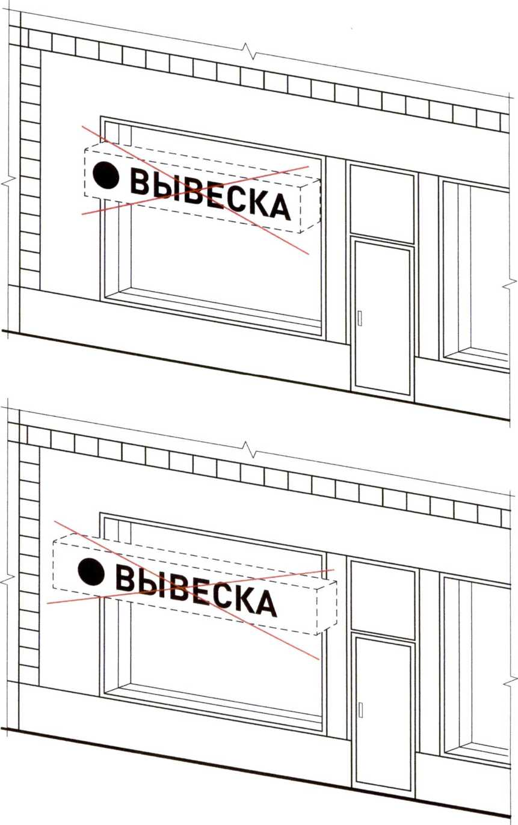

Рисунок № 2

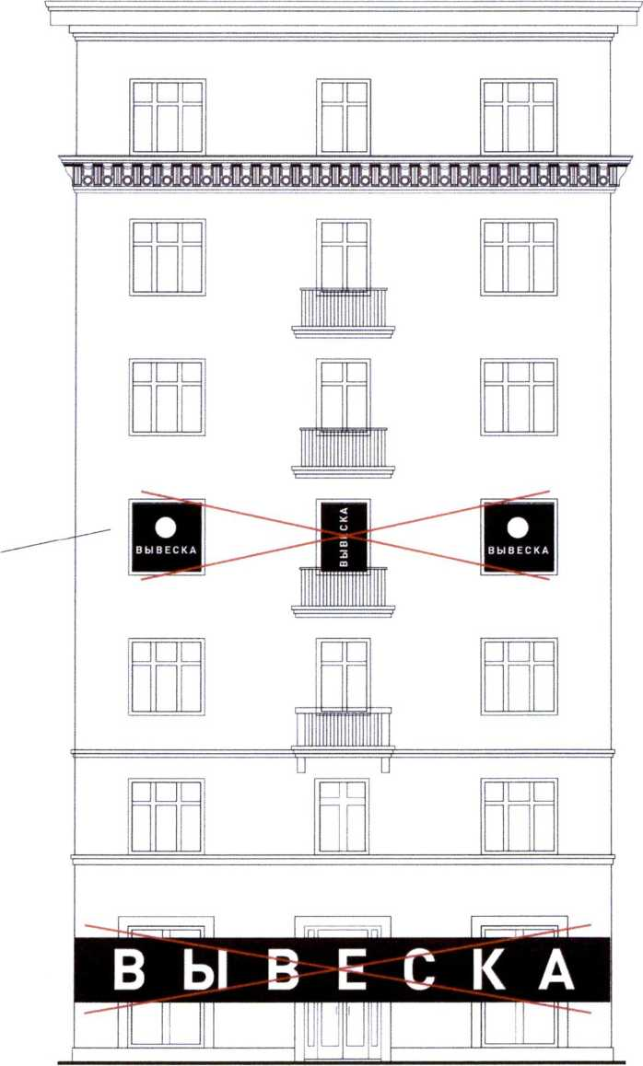



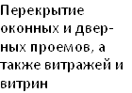

Рисунок № 3

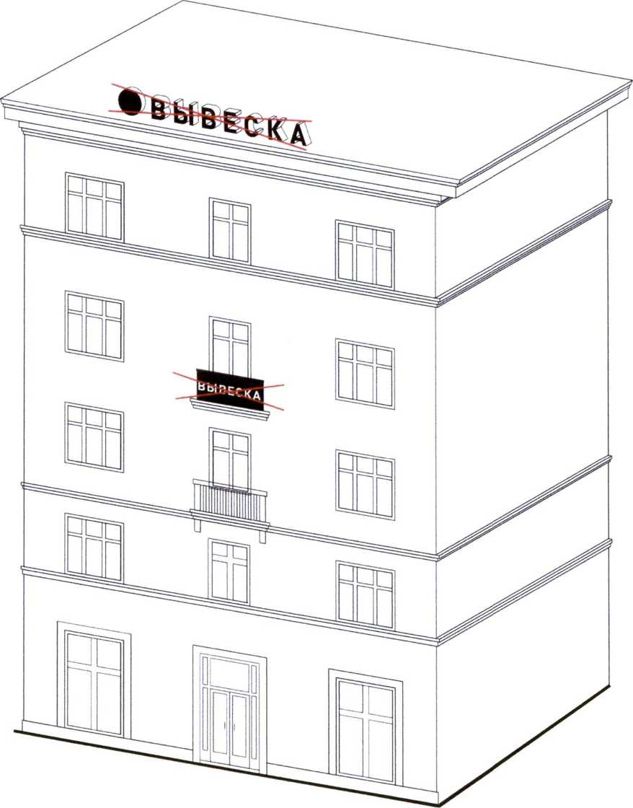

Оконные

проемы

Оконные

проемы

Рисунок № 4

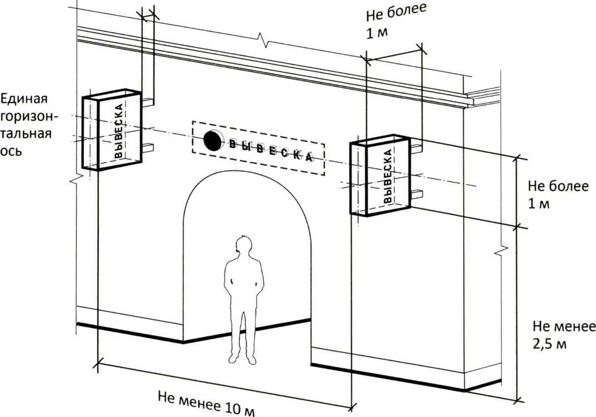

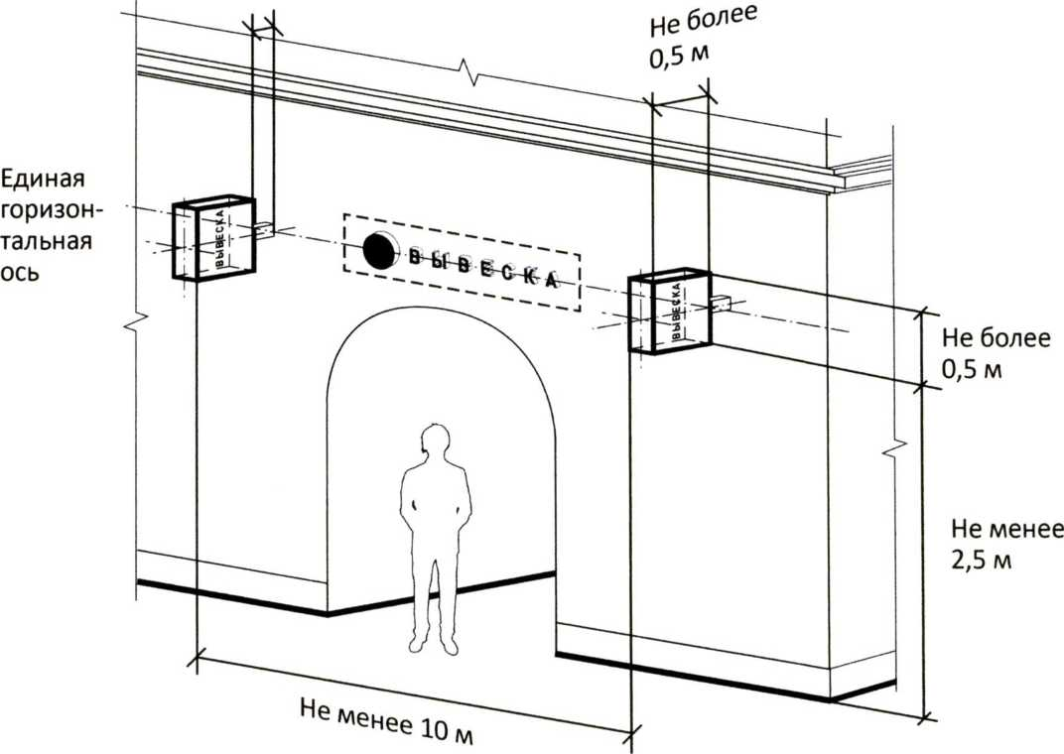

Рисунок № 5

Рисунок № 6

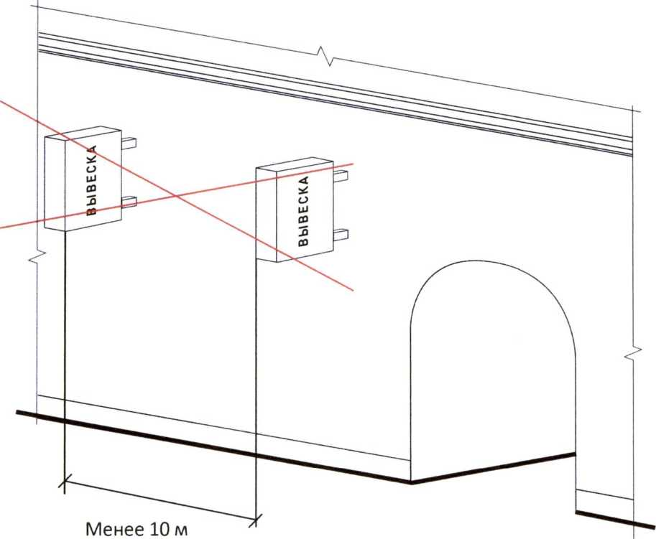

Рисунок № 7

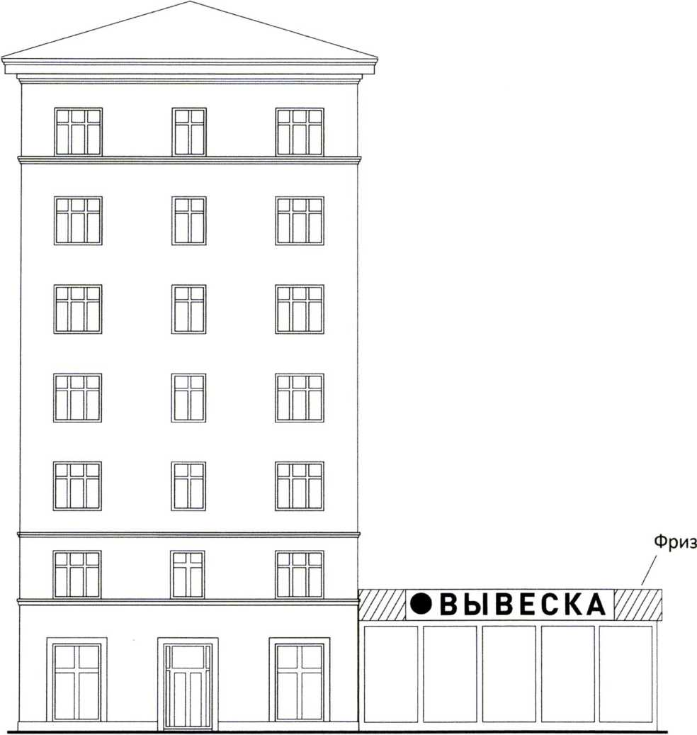

Рисунок № 8

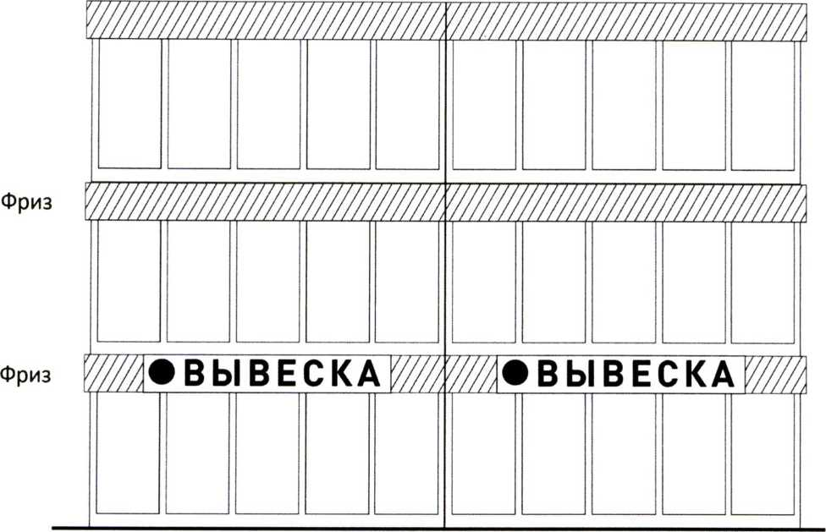

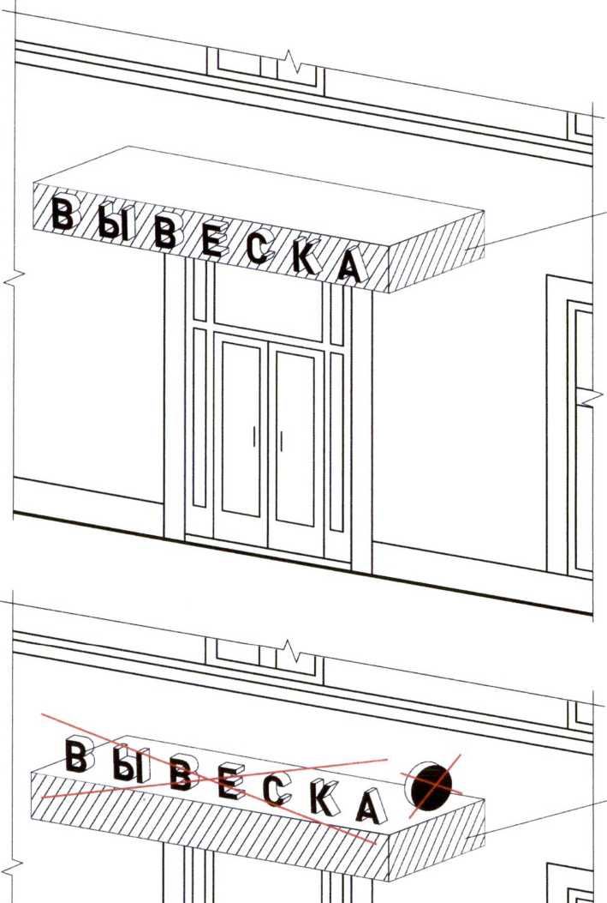Рисунок № 9

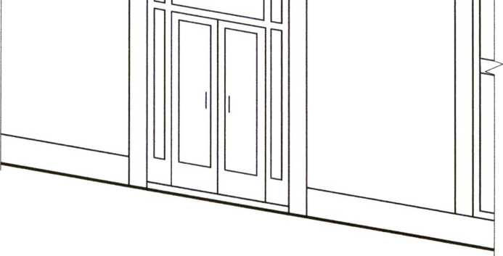

Фриз

козырька

Фриз

козырька

Рисунок № 10

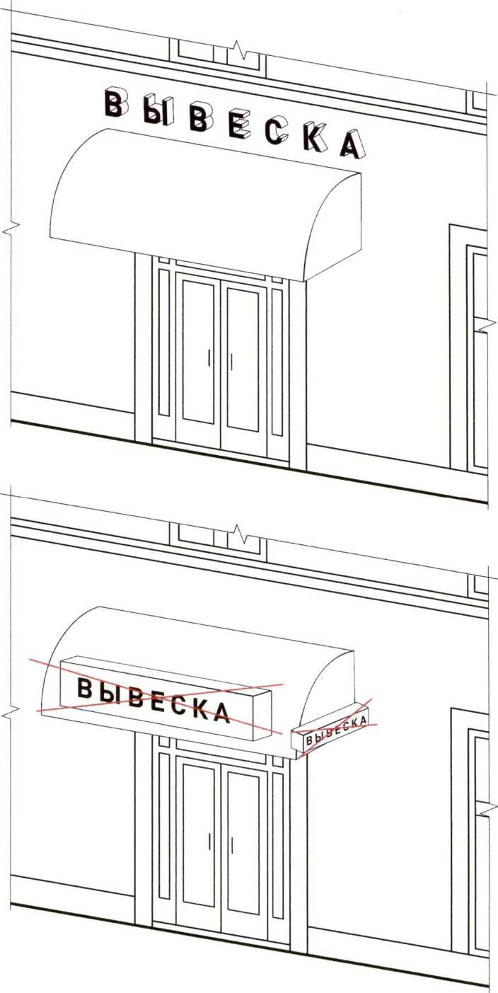

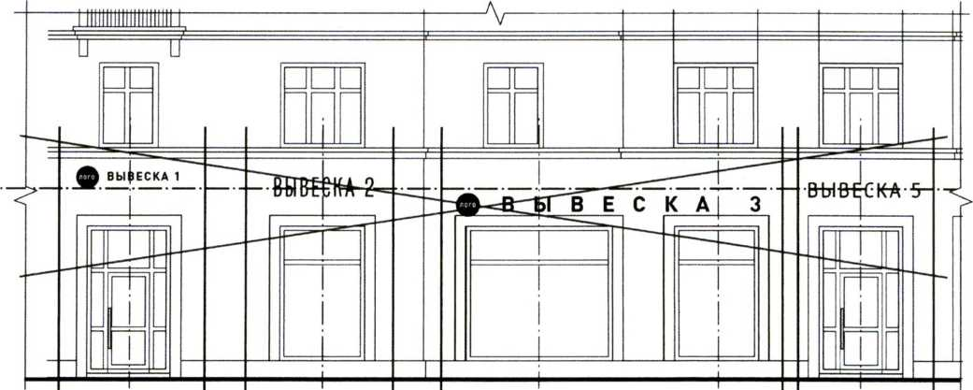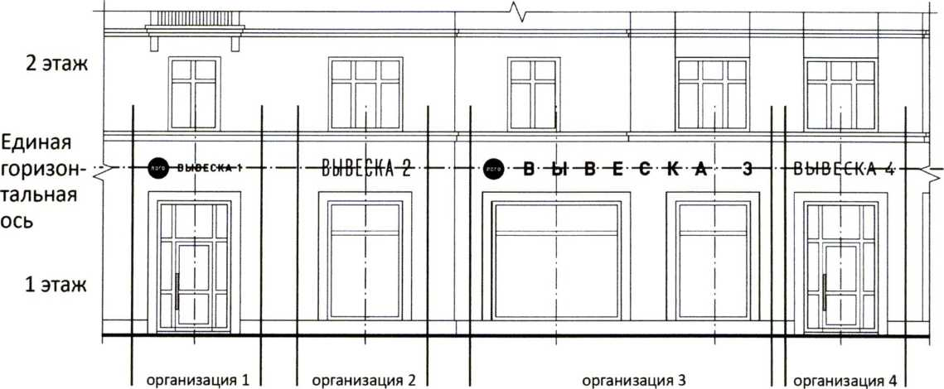Рисунок № 11

организация 1

организация 2

организация 3

организация 4

Рисунок № 12

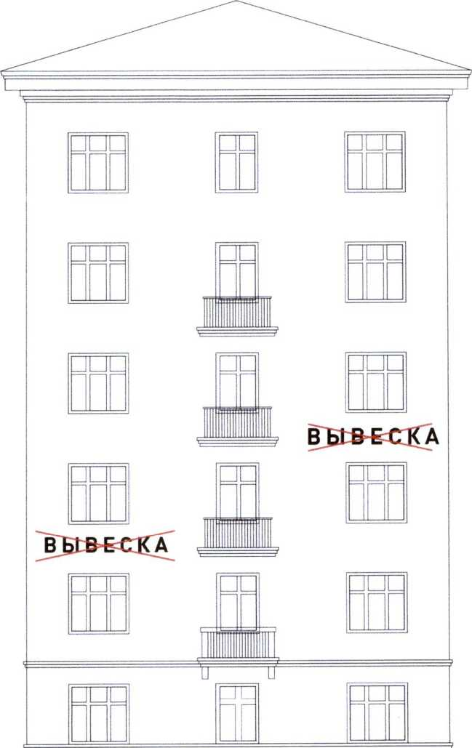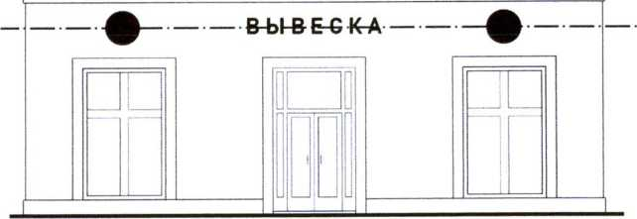

Линия перекры­тия

между первым и

вторым этажами

Рисунок № 13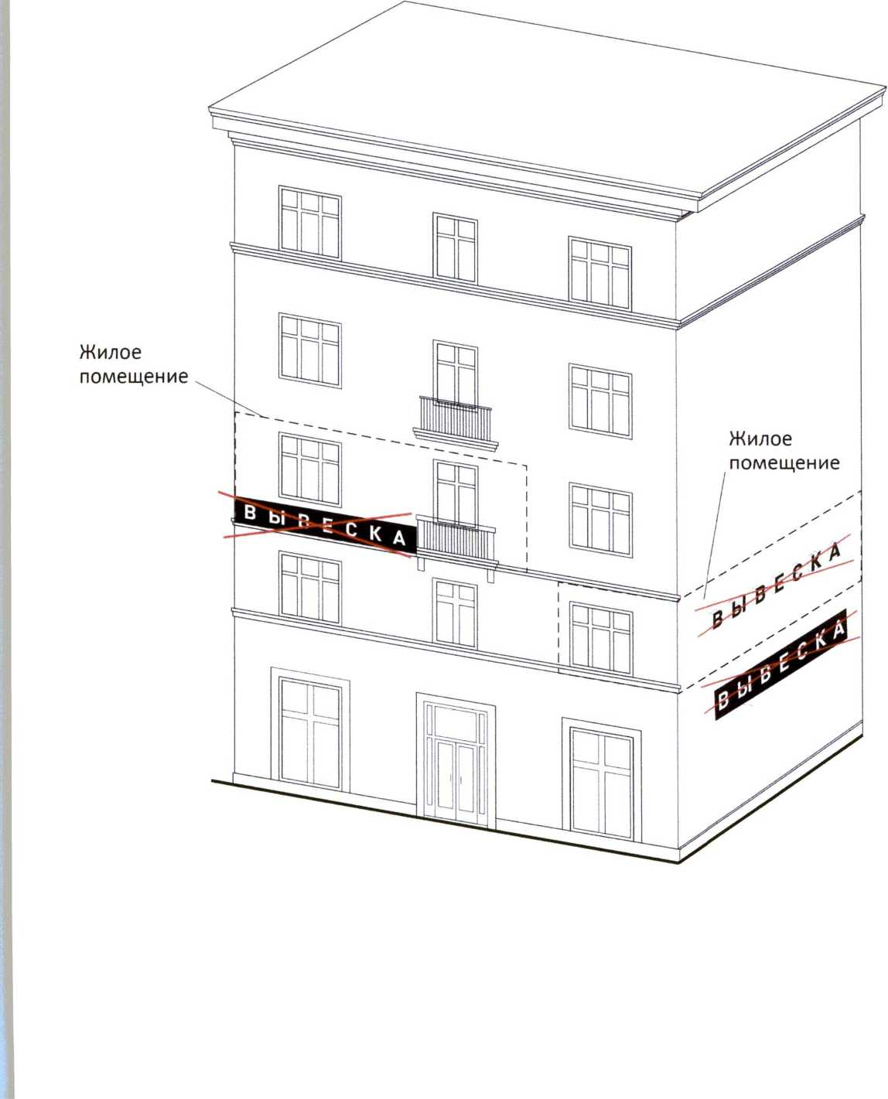

Приложение № 3

к Порядку «О типах и видах рекламных и

информационных конструкций, допустимых

и недопустимых к установке и эксплуатации на территории муниципального образования

«Невельский городской округ», а также требования к таким конструкциям»

**Акт №____**

обследования конструкции

«___» _________20__ г.

Основание:

____________________________________________________________________________

Присутствовали: _____________________________________________________________

(должность, фамилия, инициалы)

_____________________________________________________________

(должность, фамилия, инициалы)

_____________________________________________________________

(должность, фамилия, инициалы)

_____________________________________________________________

(должность, фамилия, инициалы)

_____________________________________________________________

(должность, фамилия, инициалы)

_____________________________________________________________

(должность, фамилия, инициалы)

_____________________________________________________________

(должность, фамилия, инициалы)

Настоящий акт составлен с целью обследования конструкции:

Владелец конструкции_______________________________________________________

Почтовый адрес____________________________________________________________

Телефон, факс___________________Адрес электронной почты______________________

Вид конструкции____________________________________________________________

Адрес рекламного места______________________________________________________

Улица_____________________________________№ (дома, опоры) __________________

Наличие разрешения на установку конструкции__________________________________

№ разрешения/решения_________дата выдачи____________срок действия____________

Соответствие рекламного места заявленному месту разрешения/решения, проекту конструкции.

________________________________________________________________________________________________________________________________________________________________________________________________________________________________________________________________________________________________________________

Состояние:

|  |  |  |  |  |  |
| --- | --- | --- | --- | --- | --- |
| Наличие маркировки | х | Наименование владельца конструкции | х | телефон | х |
| Возможность прочтения с ближайшей полосы движения транспортных средств | | | х |

Наличие дефектов конструкции или изображения (утрата отдельных элементов, появление посторонних надписей и рисунков, отсутствие изображения)

___________________________________________________________________________

Видимость конструктивных элементов жесткости крепления (закрыты декоративными элементами или нет) _________________________________________________________

Наличие подъездных путей, удобство содержания дороги___________________________

Благоустройство территории __________________________________________________

Иное_________________________________________________________________________________________________________________________________________________

Заключение:

_______________________________________________________________________________________________________________________________________________________________________________________________________________________________________________________________________________________________________________

Назначена дата следующей проверки: ___________________________________________

Настоящий акт составлен в 2 (двух) экземплярах, один из которых находится у владельца конструкции, другой – в администрации Невельского городского округа.

____________________________________________________________________________

(подпись) (ФИО)

____________________________________________________________________________

(подпись) (ФИО)

____________________________________________________________________________

(подпись) (ФИО)

____________________________________________________________________________

(подпись) (ФИО)

____________________________________________________________________________

(подпись) (ФИО)

____________________________________________________________________________

(подпись) (ФИО)

____________________________________________________________________________

(подпись) (ФИО)